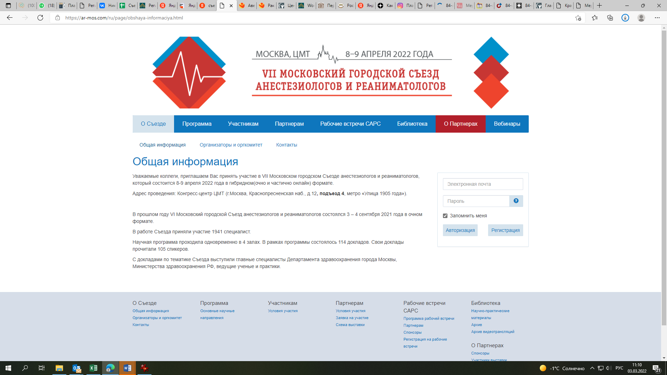

**VII Московский городской Съезд анестезиологов и реаниматологов**

С 8 по 9 апреля 2022 года в Центре международной торговли пройдет **VII Московский городской Съезд анестезиологов и реаниматологов**. Московский городской Съезд анестезиологов и реаниматологов – это ежегодное мероприятие Сообщества анестезиологов и реаниматологов столицы.

**Организаторы:**

* Департамент здравоохранения города Москвы;
* Сообщество анестезиологов-реаниматологов столицы;
* Ассоциация акушерских анестезиологов-реаниматологов (АААР).

**Технический организатор:**

* Автономная некоммерческая организация дополнительного профессионального образования (АНО ДПО) «Институт непрерывного медицинского образования».

**Председатель оргкомитета:**

* **Хрипун Алексей Иванович** – руководитель Департамента здравоохранения города Москвы.

**Сопредседатели оргкомитета:**

* **Проценко Денис Николаевич** – к.м.н., главный внештатный специалист Департамента здравоохранения города Москвы по анестезиологии и реаниматологии, главный врач ГБУЗ "ГКБ №40" ДЗМ, заведующий кафедрой анестезиологии и реаниматологии ГБОУ ВПО РНИМУ им. Н.И. Пирогова;
* **Тюрин Игорь Николаевич** – к.м.н., заместитель главного врача по медицинской части ГБУЗ "ГКБ №40" ДЗМ, доцент кафедры анестезиологии и реаниматологии ФДПО ФГБОУ ВО РНИМУ им. Н.И. Пирогова.

**Основные вопросы** научной программы:

Отчеты Главных внештатных специалистов Департамента здравоохранения Москвы по анестезиологии и реаниматологии Д.Н. Проценко и по детской анестезиологии и реаниматологии И.И. Афукова.

* Роль медицинской сестры в анестезиологии и реанимации;
* Роль анестезиолога-реаниматолога при острых сердечно-сосудистых и цереброваскулярных заболеваниях;
* Роль анестезиолога-реаниматолога у детей;
* Цифровая реанимация;
* Контроль температуры тела у реанимационного пациента;
* Ультразвуковая навигация;
* Управление гемодинамикой;
* Вопросы респираторной терапии;
* Инфекции и сепсис;
* Экстракорпоральная детоксикация;
* COVID-19;
* Нутрициология;
* Ранняя реабилитация больных;
* Вопросы деонтологии и непрерывное медицинское образование.

В работе мероприятия примут участие практические врачи, научные работники, специалисты и руководители структурных подразделений службы анестезиологии и реаниматологии, а также другие специалисты, работающие в различных учреждениях здравоохранения (акушеры, гинекологи, кардиологи, терапевты, неврологи, травматологи, ортопеды).

Участие в конгрессе **бесплатное**!

**Принять участие:** https://ar-mos.com/ru/auth/register  
[**Подробная информация на сайте**](https://congress.rnmot.ru/ru)**:** https://ar-mos.com/ru

**Даты проведения:** 8 – 9 апреля 2022 года **Место проведения:** Конгресс-центр «Центр международной торговли»: Краснопресненская наб., д.12, подъезд 4, м. Улица 1905 года  
**Контакты:**  
- телефон: +7 (495) 174-70-01  
- электронная почта: [info@inmo.org.ru](mailto:info@inmo.org.ru)